5 listopada 2018

Akademia azjatycka: dawne teatry Wietnamu, lata 80. w Korei Południowej, chińsko-hongkońskie koprodukcje
Akademia Azjatycka to cykl wykładów pogłębiający tematykę festiwalowych filmów, okazja do poznania społeczno-kulturowych kontekstów, estetycznych tradycji, relacji między kinem a codziennym życiem i bieżącymi wydarzeniami w Azji.
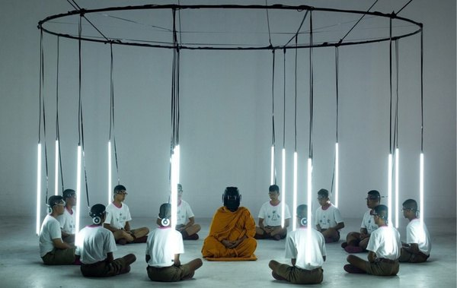
W ramach tegorocznej Akademii azjatyckiej odbędą się wykłady poświęcone zarówno tematom politycznym, jak i estetycznym. Zaproszeni eksperci opowiedzą między innymi o mechanizmie cenzury w Tajlandii, dawnych teatrach Wietnamu, chińskim przemyśle filmów animowanych, społecznych ruchach demokratycznych w Korei Południowej lat 80., które przyczyniły się do obalenia rządów autorytarnych.
Szczególne miejsce w programie Akademii zajmie wykład poświęcony koprodukcjom chińsko-hongkońskim, szeroko zakrojonej współpracy między dwoma wciąż odrębnymi przemysłami filmowymi, która obejmuje wymianę talentów, wiedzy, techniki z zakresu kina gatunkowego i schematu organizacji wysokobudżetowych produkcji. Wykład wygłosi Kiki Fung, selekcjonerka MFF w Hongkongu i wieloletnia kuratorka wydarzeń filmowych, która będzie gościem tegorocznego festiwalu.
Oprócz wykładów odbędzie sie równiez dyskusja "Bliskie spotkanie: Nowa Malezja" z udziałem trzech czołowych twórców malezyjskiego kina - Nam Rona, Daina Saida, Bronta Palarae - którzy opowiedzą o ostatnich przemianach politycznych w Malezji i nowych perspektywach na rozwój lokalnej sztuki filmowej. Spotkanie odbędzie się 19 listopada w Kinie Muranów tuż po seansie filmu "Raz dwa, trzy, kryjesz ty".
Wykład Kiki Fung pt. "Creative Fusion: Co-productions between China and Hong Kong" odbędzie się w języku angielskim. Pozostałe wykłady zaprezentowane będą w języku polskim w sali wystawowej (sala na dole) w Muzeum Sztuki Nowoczesnej przy ul. Pańskiej 3 w Warszawie.
Wstęp wolny!

Program
15 listopada, czwartek, 17:30
"Cenzura i autocenzura w Tajlandii" - Magda Chodownik i Karol Grygoruk
16 listopada, piątek, 17:30
"Creative Fusion: Co-productions between China and Hong Kong" - Kiki Fung (wykład w języku angielskim)
17 listopada, sobota, 16:00
"Artystyczne 'soft power' czyli chiński film animowany" - Olga Bobrowska (UJ)
18 listopada, niedziela, 16:00
"1987: Jak społeczne ruchy demokratyczne w Korei Południowej obaliły dyktatuturę" - dr Marcin Jacoby (SWPS)
19 listopada, poniedziałek, 18:30, Kino Muranów
"Bliskie spotkanie: Nowa Malezja"
20 listopada, wtorek, 17:30
"Dawne teatry Wietnamu - od cheo do cai luong" - dr Joanna Wasilewska (MAiP)

więcej o wykładach

pełny program festiwalu

Bilety
Bilet normalny: 22 zł
Uroczyste otwarcie festiwalu: 30 zł
Noc animacji: ciche zmory: 55 zł
Bilety na wszystkie seanse dostępne online na stronie piecsmakow.pl oraz w serwisie Going. Bilety dostępne także w kasie kina, w którym odbywa się wybrany seans. Wszystkie filmy prezentowane są w oryginalnych językach z polskimi i angielskimi napisami.
Kino Muranów - tel. 22 635 30 78, muranow.gutekfilm.pl
Kinoteka - tel. 22 551 70 70, kinoteka.pl
Miejsca na seanse są nienumerowane.
Organizator: Fundacja Sztuki Arteria
Współfinansowanie: Miasto Stołeczne Warszawa, Ministerstwo Kultury i Dziedzictwa Narodowego, CreateHK, HK Film Development Fund
Sponsorzy: Mitsubishi, Asia Travel
Partnerzy: Asian Films Awards Academy, Taiwan Film Institute, Kino Muranów, Kinoteka, Culture.pl, Asian Film Academy, MSN, MAIP, Tajfuny
Patroni medialni: Filmweb, Kino, Ekrany, CJG24, AMS, Vogue Polska, Aktivist, Fiszki Polityki, Pismo., NN6T, Going, Warsawholic, Enter the Room, Eastern Kicks, Asian Movie Pulse, Cinema Escapist, Asia in Cinema, Kultura Liberalna, Contemporary Lynx, Warsaw in Your Pocket
Więcej na stronie piecsmakow.pl
Śledź nas na Facebooku, Twitterze i Instagramie, czytaj blog.piecsmakow.pl.

